DB-ZH/SF 酸性废水中和实验装置
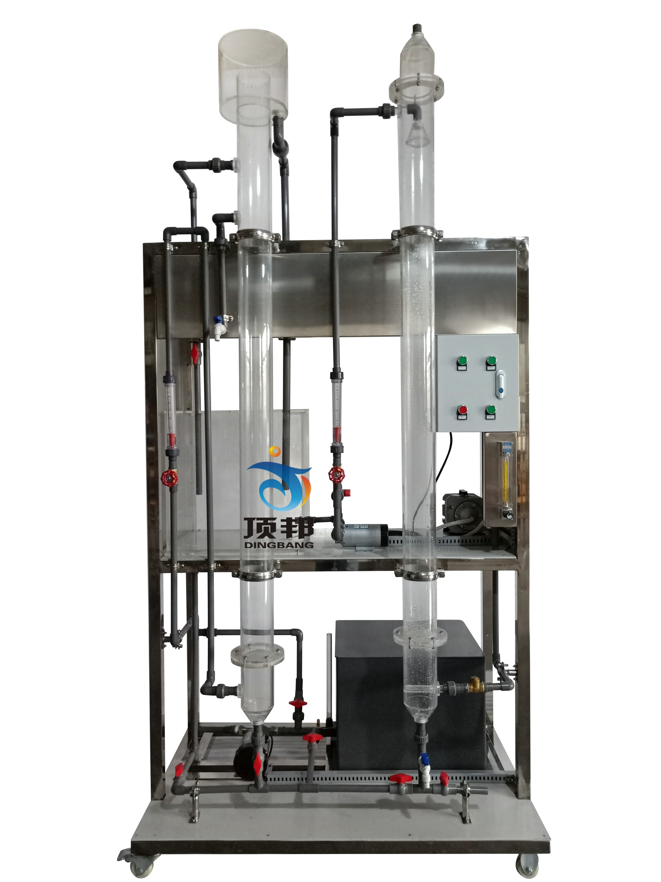
设备特点：
1.设备布局合理、美观，结构清晰，整体感强。
2.设备使用的中和剂为高纯度固体碳酸钙颗粒，可与酸性废水有效中和，使用时间长，且无反应残留物。
3.吹脱柱中填料为拉西环，可有效增加气水接触面积，提高吹脱效率。
实验目的：
酸性废水升流式膨胀中和过滤实验。
CO2及NH3吹脱实验。
主要配置：
中和柱、吹脱柱、空压机、泵、填料、流量计、配水池、阀门管道、电路控制系统、不锈钢框架、控制屏。
技术参数：
1.环境温度：5℃～40℃，电源220V单相，功率1120W。
2.中和滤柱：尺寸Φ100×1600mm,有机玻璃，δ=5mm，内装碳酸钙颗粒填料。
3.吹脱柱：尺寸Φ100×1600mm,有机玻璃，δ=5mm，内装拉西环颗粒填料。
4.空压机：功率750W，排气量36L/min,工作压力0.4-0.8MPa。
5.水泵：额定流量1m3/h,扬程15m，功率370W。
6.流量测量与调节：转子流量计，液体60-600L/h, 25-250L/h，气体0.16-1.6m3/h。
7.配水池：500×450×450mm，优质PVC板。
8.控制屏和框架均为304不锈钢，结构紧凑，外形美观，操作方便。
9.外形尺寸：1200×650×2100mm，框架为可移动式设计，带脚轮及禁锢脚。

